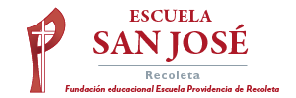
Religión Segundos Básicos.
Semana del 7 de septiembre.

Dios Padre me Regaló la Creación, Debo Cuidar de Ella.
1.- Pinta, recorta, pega en una cartulina, mantenlo en un lugar visible para recordarlo y cuidar nuestro medio ambiente, que es un regalo de nuestro Padre Dios.

